Брэйн-ринг "Что? Где? Когда? "
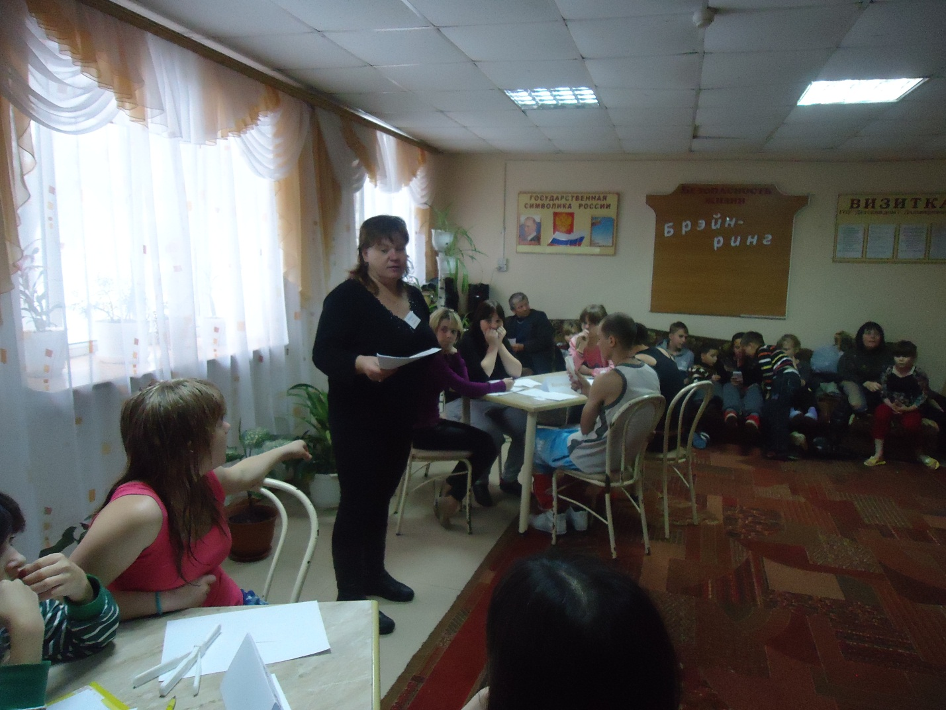
Подготовила и провела: воспитатель 1группы Ольга Владимировна Боброницкая КГОКУ « Детский дом г Дальнереченск»
Цели:
- раскрытие интеллектуальных способностей детей,
- развитие интереса к предметам,
- формирование умения работать в команде.
Подготовка:
Выбраны заранее капитаны команд, расставлены столы и стулья для соревнующихся, оформлен плакатами: "Брейн-ринг", "что ?,где?,когда?", "Виктория", "Фортуна"
Оборудование:
- секундомер,
- деревянный молоточек,
- на игровых столах - листочки бумаги,
- ручки,
- флажки.
Ход игры
1. Выступление ведущего
Ведущий. Добрый день! Я рада приветствовать вас на игре "Брейн-ринг" . Наша игра проходит под девизом "Хочу все знать ". На ринг выходят две команды: "Виктория" и "Фортуна". Участники игры продемонстрируют сегодня свои умения, знания, смекалку и эрудицию в области изучаемых в школе наук: литературы, русского языка и математики, географии.
2. Приветствие команд
Командиры представляют своих игроков.
Приветствие команды "Виктория":
Пусть быстрей кипит борьба,
Сильней соревнование,
Успех решает не судьба,
А только наши знания.
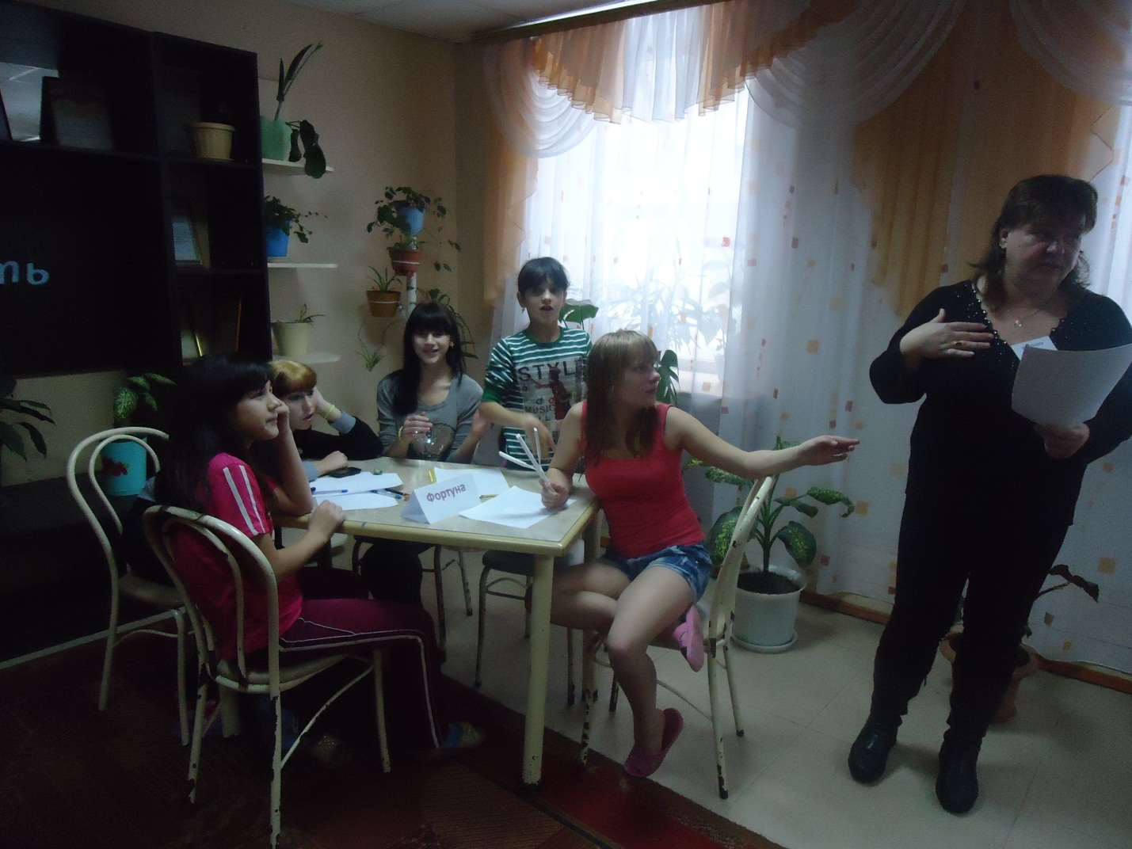
Приветствие команды "Фортуна":
Мы отвечаем дружно,
И здесь сомнений нет:
Сегодня будет дружба
Владычицей побед.
Ведущий. Сегодня вам пригодятся не только знания, но и дружба. Пусть победа и удача сопутствуют вам.
Команды занимают свои места.
Вопросы для Брейн- ринга
1 Раунд
1. Как называется большой лошадиный коллектив? (Табун)
2. Какой материк омывается всеми океанами. (Евразия)
3. На какое дерево садится ворона во время дождя? (На мокрое)
4. Самое быстрое животное мира? (Гепард)
5. Имя древнегреческого ученого математика и механика, винт которого используется в мясорубке. (Архимед)
2 Раунд
6. На каком материке нет рек? (Антарктида)
7. Основоположник ракетной космонавтики. (Циолковский)
8. Сколько букв “Л” в слове галерея?
9. Где жил и чем занимался самый знаменитый кот А. С. Пушкина? (У Лукоморья, на дубу, пел песню, рассказывал сказки)
10. Какие цветы являются, по мнению Наташи Королевой, вестником разлуки? (Желтые тюльпаны)
3 Раунд
1. Имя первого русского академика (Михаил Ломоносов)
2. Какой гриб носит название лесного хищника? (Лисичка)
3. У кого уши на ногах? (У кузнечика)
4. Самая дальняя планета от Солнца. (Плутон)
5. Что означает слово геральдика? (Наука о гербах)
4 Раунд
6. С каким ускорением падают все тела? (9,81 м/с2 )
7. В какой стране кошка является священным животным? (Египет)
8. Какая ягода бывает черной, красной, белой? (Смородина)
9. Древнегреческий ученый, чьим именем названа знаменитая теорема в геометрии. (Пифагор)
10. За сколько дней Земля совершает полный оборот вокруг Солнца? (За 365,4 дня)
5 Раунд
1. Из скольких частей состоит Великобритания? (из 4: Англия, Уэльс, Шотландия, северная Ирландия)
2. Кто собирает яблоки спиной? (Ежик)
3. Какая мера длины определяется двумя нотами? (Миля)
4. Сколько лошадей в эскадроне? (Сто)
5. Английский ботаник, первый увидевший хаотическое движение. (Броун)
6 Раунд
6. Французский ученый, которому мы обязаны прямоугольной системой координат. (Декарт)
7. Какого кота знают все американские дети? (Том)
8. Ученый первый создавший приемник радиоволн. (Попов)
9. Какой город является столицей Шотландии? (Эдинбург)
10. Назовите семь чудес света. (Пирамиды, храм Артемиды, Гробницы карийского царя Мовсола, Висячие сады Семирамиды, Статуя Зевса, Колосс Родосский, самый первый маяк, высота которого 122
Заключительный раунд
1. Кто произнес фразу “пришел, увидел, победил”. (Гай Юлий Цезарь)
2. Какое дерево является символом России? (Береза)
3. Год высадки на луну первых людей. (1969)
4. Планета солнечной системы, на которой доказано наличие жизни. (Земля)
5. Скорость звука при 20 градусах Цельсия. (300 м/с)
6. Сумма длин сторон многоугольника. (Периметр
7. Величина, показывающая вместимость. (Обьем)
8. В каком балете П. И. Чайковского цветы танцуют вальс? (Щелкунчик)
9. Какую страну называют “туманным Альбионом” и почему? (Англия, из-за дождей и туманов)
10. Какие сто букв могут остановить движение транспорта или пешехода? (Сто “п” – стоп)
Ведущий.
Вот и закончилась игра.
Расходиться нам пора...
На табло взгляните все -
Подведем итог игре.
Награждение команд.

